**전시회 부스참가 안내**

부스 시연을 통해 게임산업 전문가들에게 새로운 아이디어와 기술/서비스를 보여줄 수 있는 소중한 기회입니다. 또한, 게임/콘텐츠와 관련된 다양한 부대행사를 동시 개최하여 게임산업 저변확대를 위한 즐겁고 유익한 소통의 장이 마련됩니다.

**구성**

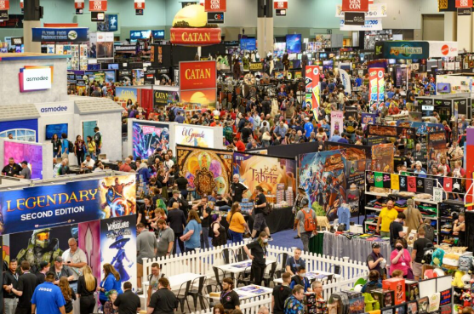**전시회 예시사진**

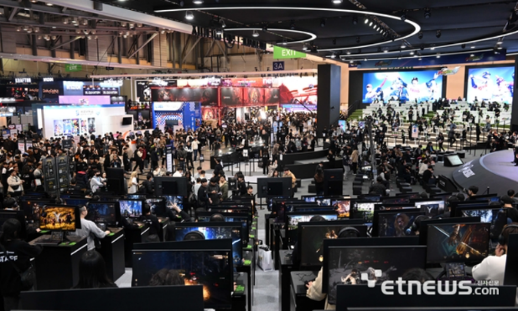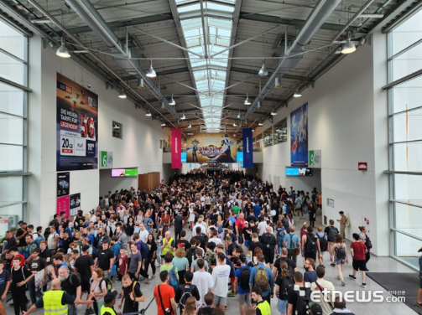

**어워드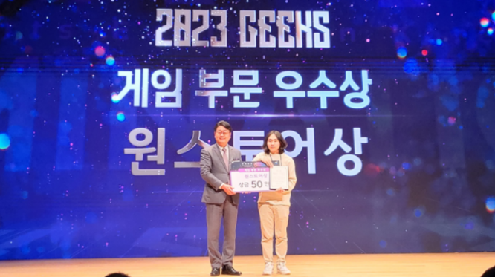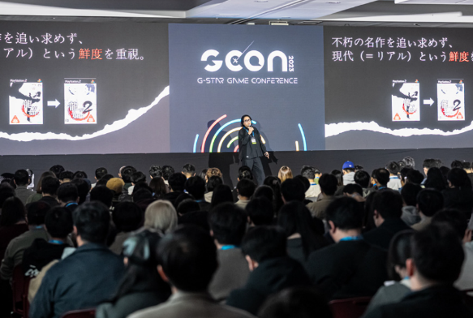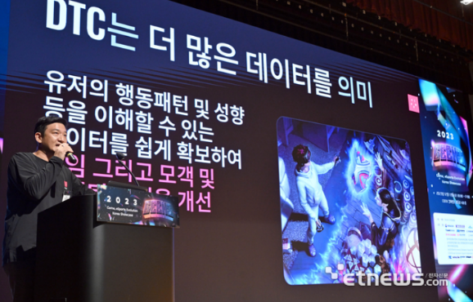/ 컨퍼런스 예시사진**

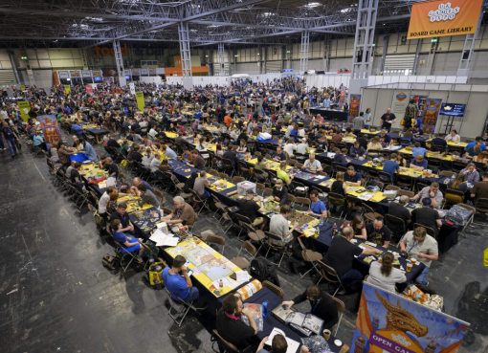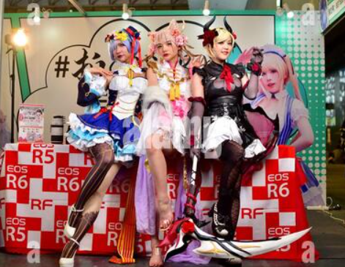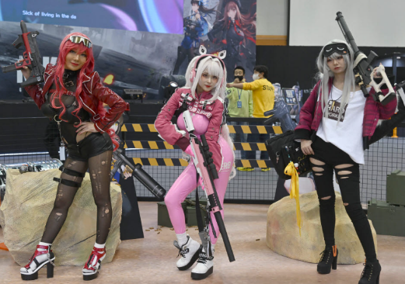**게임잼/코스프레 예시사진**

전시회, 어워드/컨퍼런스(컨퍼런스 사진, 어워드 사진), 부대행사(게임잼, 코스프레 사진)

**부스 참가안내**

* 신청방법

1. 진행일정: 제출 마감(10월 30일)
2. 제출서류: 참가신청서, 사업자등록증 각 1부  
    (참가신청서 다운로드 아이콘)
3. 접수기한: 2024년 10월 30일 자정
4. 접수처: [game@etnews.com](mailto:game@etnews.com)(이메일로만 접수)

* 모집 분야  
  - 게임 기획/스토리보드, 게임프로그래밍/언어, 그래픽/애니메이션, 게임음악  
   융합기술/마케팅, 주변기기/액세서리, 상용계열, 학교/기타
* 참고 사항
* 참가비 총액의 50%는 계약금으로 신청서 제출시 입금 바라며,   
  이 후 잔금 및 부대시설 이용료는 11월 08일(금)까지 완납 요청드립니다.

**부스 비용**

|  |  |  |  |
| --- | --- | --- | --- |
| **② 전시참가 비용(VAT포함)** (1부스=3m x 3m) | | | |
| **구분** | **단가** | **신청부스** | **금액(기재요망)** |
| **기본 1부스** | **2,200,000원** | **1식** | **원** |

*입금 계좌: 085-102436-13-001 (우리은행/예금주: 전자신문)

**납부 방법**

|  |  |  |
| --- | --- | --- |
|  | | |
| **구분** | **단가** | **신청부스** | |
| **계약금** | **참가비 총액의 50%** | **신청서 제줄시** | |
| **잔금** | **참가비 잔금 50% + 부대시설 이용료** | **2024.11.08(금)** | |

※ 자세한 문의는 [game@etnews.om](mailto:game@etnews.om) 메일로 부탁드립니다.

